广东海大集团股份有限公司

海麒千站2023-2024年度采购物流服务

招标文件

招标人 | 广州海麒技术有限公司

2023年8月

目录
第一部分 招标项目说明 3
第二部分 投标须知 5
第三部分 运输合同条件 11
第四部分 投标文件格式 15

第一部分 招标项目说明
1、招标人简介
广州海麒技术有限公司(以下简称“广州海麒”)作为海大集团旗下专业的养殖技术服务平台服务公司，通过整合海大集团动保板块五大生产工厂优势的产品及供应资源，打造专业的销售服务平台，培养专业的技术服务与养殖管理人才，帮助客户进行养殖规划，提供优质产品与服务，构建专业的诊疗与服务平台。
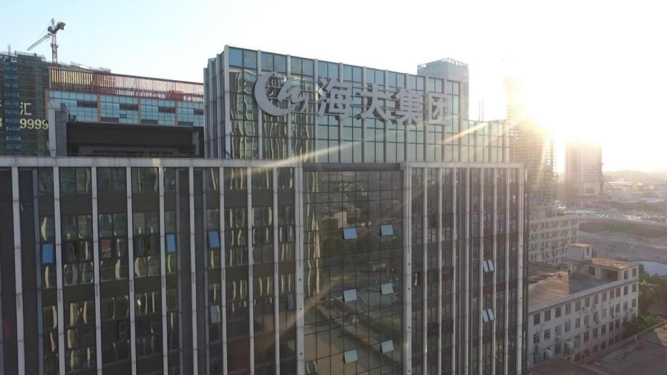
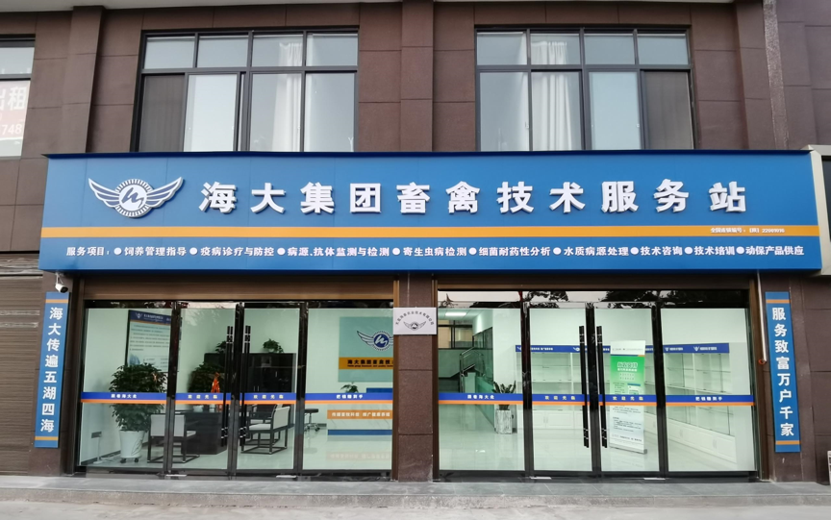

- 本次招标项目编号：GZHQ物流招第(2023)01号
- 本次招标项目名称：海麒千站2023-2024采购物流服务招标
- 本次招标项目招标范围：
（1）广州海麒货物发往全国的汽运业务；
（2）线路类型：
①广州白云区发往全国的零担线路；
②广州白云区发往全国的重货线路；
③清远清新区发往广州白云区的重货整车直运线路。
投标人可对上述3个线路中的任何一个单独投标，也可多项投标。
- 货物类型：
①兽药成品：包括但不限于粉剂类、针剂类、水剂类、消毒类等；
②包装方式：包括但不限于纸箱、桶装、袋装等；
（4）招标项目业务量情况：
①海麒千站2023-2024年度发货件数达25万件，重量达3500吨；
②海麒千站2023各省预估重量权重，见附件1。
- 投标截止时间及保证金缴纳
投标人在投标文件递交截止时间（2023年9月10日18：00时）前，向下列账户提交人民币贰万元整（RMB20,000元）作为投标保证金，保证金缴纳以转账形式提交。
户名：广州海麒技术有限公司
账号：441162949013000365804
开户银行：交通银行股份有限公司广州东瀚园支行
提交时间以招标人收到时间为准，汇款请在用途处注明：物流投标保证金。

第二部分 投标须知
 | 主 要 内 容
1 | 招标方式：公开招标
2 | 招标时间 | 领取招标文件时间：自2023年8月18日起自主从www.haid.com.cn 网站下“海大公告”栏目下载招标文件  投标截止时间：2023年9月10日18：00时前  招标文件答疑时间：2023年8月18日至2022年9月9日
3 | 评标、定标时间 | 评标时间：2023年9月11日-12日  定标时间：2023年9月12日-14日
4 | 投标文件包括电子件和纸质件，纸质件一式两份。  电子件发送至邮箱：GuLC@haid.com.cn、lihh2@haid.com.cn、yanghua@haid.com.cn。  纸质件送/寄达招标人处，收件地址：广州市番禺区敏捷海大大厦2座3A，广州海麒，洪影清 15360435997  截至时间2023年9月10日18:00。
5 | 招标答疑人：杨经理，yanghua@haid.com.cn， 18620061096  （电话答疑时间：答疑期间 下午14：00-17：00）
6 | 投标人资质要求：  （1）投标人必须具有独立法人资格，拥有有效的营业执照、道路运输许可证（无道路运输许可证可不提供）；  （2）投标人必须在人员组织、业务操作、经营管理和配套服务等方面具有相关的资格和能力；  （3）投标人必须保证充足的运力，在招标人有运输需求时优先满足招标人的需求；  （4）参与投标的物流公司必须独立投标，除非经招标人允许外，不得以联合体形式投标。
7 | 中标通知：在2023年9月20日前通知。
8 | 上述时间、地点如有变动，以招标人的通知为准。
一、招标方式：
本次招标为公开招标方式。
二、招标原则
招标人按照公开、公平、公正和诚实信用的原则对投标人的投标进行综合评价，择优选取中标人。
三、现场考察
招标人不负责组织投标人对项目现场进行考察。如果投标人需要对项目进行现场调研，可自付费用进行考察。投标人因未考察现场造成报价有偏差的，后果由投标人自行负责。
四、投标
1、本招标文件是本次招标的基础性文件，也是最终签署的运输合同的重要组成部分，投标人必须基于招标文件内容提供投标报价及编制投标文件；
2、投标报价有效期为投标截止日期后15个工作日。
五、保证金
1、投标人应按前附表要求足额、及时提交投标保证金；
2、对于未能按要求提交投标保证金的投标文件，招标人应视为不响应招标文件而予以拒绝；
3、未中标的投标人的投标保证金，在招标人《中标通知书》发出后10个工作日内一次性全额无息退还；
4、中标人的投标保证金，在正式签订合同后转为履约保证金；
5、如有下列情形之一的，将不予以退还投标保证金：
（1）投标人在投标有效期内撤回投标文件；
（2）投标人未能在招标人规定的时间、地点与招标人商谈、签署运输合同；
（3）投标人在投标截止日期后单方擅自对投标文件做实质性修改；
（4）未经招标人书面同意，投标人擅自透露招标文件内容。
六、投标文件的要求
1、投标人必须严格按照招标文件规定的内容、格式要求用中文编制投标文件，不得擅自改变报价函格式、样式；
2、投标人提出的不同于招标文件运输合同条件的内容，应统一汇总到差异条件汇总表中；
3、投标人资格、资信证明文件按相关内容要求进行编制。
七、投标文件的密封与标记
1、投标文件的包装外贴密封条，并做上 “保密”字样。未密封的投标书将作废标处理；
2、投标人应将投标文件的电子版本发送至指定邮箱；
3、因投标人标记投递地点不清而使投标书迟到或遗失，或因投标书密封不严、标记不明而造成过早启封、失密等，招标人概不负责。
八、开标
1、按照开标时间计划，招标人将对所有投标文件开封，按《投标须知》规定已经拒绝的投标文件不在此列；
2、招标人的工作人员与监督人员当场对所有投标文件的密封、签章进行检查，如投标文件未符合招标文件中规定的形式要求，则被视为废标；
3、发生下列情况之一者，视为无效投标：
（1）投标文件未按规定密封和加盖签章；
（2）投标文件内容与招标文件有严重背离；
（3）针对同一项目提交两份或多份内容不同的投标文件；
（4）未按规定及时足额交纳投标保证金的；
（5）其它不符合招标文件要求的投标。
九、评标
1、评标过程的纪律
（1）从投标截止日期到授予运输合同时止，有关投标文件的审查、答疑、澄清、评价、谈判以及有关授予合同的意向等一切情况，不得透露给投标人或与上述工作无关的任何单位和个人；
（2）严禁投标人在投标过程中采用任何手段进行串标、贿赂和其他被视为违反招、投标纪律的行为，如经发现均取消其投标资格；
（3）在投标文件的审查、答疑、评价和比较、以及授予合同的过程中，投标人对招标人和招标人成员直接或间接施加影响的任何干扰行为，都将导致取消投标资格。投标人若违反招、投标纪律，其投标将被废除。
2、评标因素
评标因素包括但不限于运输合同具体条款的接受程度、抗风险能力、投标价格、车辆资源数量及匹配度、运作服务水平、行业经验和口碑及其他优惠条件等。
十、中标
1、招标人将根据各投标人的投标文件及最终谈判结果，确定中标人；
2、招标人对未中标人无解释义务；
十一、最终合同的签署
1、招标人将以《中标通知书》的形式通知中标的投标人其投标被接受，并在该通知中说明中标标的、运输合同签署日期等；
2、在双方进行相关文件准备工作完成后，由招标人与中标人法定代表人或授权代理人签订合作协议，招、投标文件及有效的补充资料、通知、函件、纪要等将成为该协议的基础组成部分；
3、如果中标人不按上述规定执行，招标人有权撤消授标，取消其中标人资格，并没收其投标保证金。招标人将在中标候选人中重新选定中标人。
十二、招标人权利
1、招标人在合同协议书签署前的任何时候保留接受或不接受投标人投标文件的权利，并且无须对受影响的投标人承担任何责任；
2、招标人对投标人的报价及服务条件拥有最终选择权；
3、招标人对招标文件拥有最终解释权。
十三、保密责任
投标人对招标文件和相关资料必须承担保密责任。未经招标人的书面同意，不得向任何第三方以任何方式泄漏。如有违反，将承担一切法律责任和后果。

第三部分 运输合同条件
合同编号:
签约地：广州白云
甲方（托运人）：
乙方（承运人）：
甲乙双方本着平等互惠的原则，经充分友好协商，就乙方承运甲方货物的有关事宜达成如下约定：
- 服务、价格及结算方式
- 合同期限： 年 月 日起至 年 月 日止。
- 物流服务包括：□广州发往全国的零担物流、□清远发往广州的整车直运物流、□广州发往全国的重货物流，乙方为甲方提供送货上门服务，送抵甲方客户服务站/养殖场门口指定位置，甲方的客户不接受自提；价格见附件《2023年海麒物流报价清单》，包括提货费、运输费、卸货费、送货费、保价费等全部费用，价格为含税单价。
- 甲方实际业务需要异地发货的，乙方应积极配合组织异地发货的物流服务，相关价格另行协商。
- 甲方大宗商品需要存放在乙方仓库时，乙方应为甲方准备不超过300平米的常温库，按实际使用情况结算寄存服务费，甲方寄存货物不超过5吨（含）免费寄存,超过5吨乙方按 元/月收取货物管理费。甲方货物中转/寄存期间，因乙方管理不善造成遗失、损坏等情况，乙方应根据货物损坏的实际情况按照甲方售价赔偿。
- 结算方式：物流费用按月结算,每月5日前乙方应及时与甲方进行上月发货清单及物流费用的对账，乙方按对账确认的金额开具正规的增值税专用发票，甲方在收到发票后的15个工作日内结清物流费用。

二、甲方权利与义务
1、甲方对交付乙方进行物流业务的货物合法性负完全责任，保证不夹带任何危险品及违禁品，并按照国家或行业标准包装货物。
2、甲方交给乙方的货物必须保证其外包装完好无损，乙方只对货物外包装的完整性负责，不对包装内货物的内容、数量及质量负责。
3、甲方有运输任务时提前以书面、企业微信、邮件等方式报送给乙方固定的联系人（联系人： 联系方式： ）。确认运输内容，包括但不限于装卸货时间、货物数量、重量等。如甲方临时取消运输计划，甲方应在乙方达到装货点前告知乙方，乙方不得因此要求甲方给予任何赔偿。
4、甲方有权将两件体积或重量不大的货物并作1件（不超15KG）进行运输，乙方不能拒绝。
5、甲方有权要求乙方按合同条款提供相应的物流服务，并有权对乙方的服务过程进行监督。
6、甲方应按时支付乙方物流费用。

三、乙方权利与义务
1、乙方应具备本合同项目的货物运输经营范围及相应合法有效资质；乙方负责提供车况良好、牌证齐全且符合公路运输及装载要求的车辆，并配备证照齐全、驾驶经验丰富、责任心强的驾驶员，并承担因套牌提货所造成的全部风险和甲方的货物损失。乙方应当自行负责驾驶人员安全和车辆安全。运输过程中产生的交通事故、行政处罚等一切责任由乙方自行承担。
2、接到甲方的运输任务后，必须及时回复并明确告知装货车辆车牌号码、司机姓名、司机身份证号码、联系电话等，并保证车辆按时到达装货地；乙方以固定员工的固定手机号码发送手机短信、即时通讯工具等形式传递的提货车辆均视为乙方所委派的提货车辆，并按本协议承担相应责任。乙方固定联系人发生变更的，应当及时书面通知甲方，否则乙方应当赔偿甲方全部损失。
3、乙方应遵守甲方厂区或者装货地点内的装、卸货规定，严禁进行无防护措施登高等作业行为，并对自身的安全负责，小心驾驶，减速慢行，装卸货过程中因车辆造成甲方财物损毁的，由乙方负责修复或承担相应修复费用。严禁与甲方工厂或者装货地点工厂的管理人员吵架、打架，如出现类似问题，甲方有权在履约保证金内每次扣款1000元；严禁堵塞甲方厂区大门，如出现类似问题，甲方将取消当事司机的送货资格并扣除履约保证金3000元，同一承运商年度内累计出现3次前述类似问题的，甲方有权终止运输合同。
4、乙方应向甲方缴纳20000元履约保证金，即中标后由投标保证金直接转换为履约保证金。合同到期后，双方无任何争议，且乙方无任何违约情形，甲方需在30个工作日内将保证金全额无息退还给乙方。如因乙方违反本合同约定被甲方扣除履约保证金，导致履约保证金不足，乙方应当在甲方扣除履约保证金的3日内进行补足，如乙方不及时补足的，甲方有权从未结算的运费中扣除相应款项，同时甲方有权提前终止本合同，且不承担违约责任。
5、乙方按甲方通知的时间提前2小时到甲方指定地点装货，负责将甲方货物装上车，并在货物的外包装上做好与发货单上相应的序号标识，避免在转运的物流公司分货时出现错误；乙方应按甲方委托货物的包装外观、件数进行验收，如果发现实际与委托不符的应及时更正。
6、乙方应在提货当天把甲方的货物转运给物流公司，甲方有指定转运物流公司的乙方应遵照执行，甲方没有指定乙方负责指定适合甲方客户的物流公司。
7、到达转运的物流公司后，乙方按照甲方的发货通知单分货，认真核对货物品种、数量，由于乙方的责任导致发错甲方货物给客户的，乙方负责错发货物退回和补发，并承担错发和退回的运费。
8、乙方应保障甲方现有客户的运输方式（包括最终提货点）原则上不变，并确保运输质量；若甲方客户提出要改变物流公司或收货地点，乙方应提前告之甲方，且必须经甲方同意后方可执行。原则上乙方不能修改收货地址及收货人，因客观原因需要改变的，需经甲方同意后方可执行。
9、关于配送时效，乙方需保证在约定配送时效范围内送达货物，除不可抗力外的原因，超出配送时效2天以上的，免除当票运费，并且按该票运费的2-5倍赔偿给甲方。
10、如因业务需要乙方帮甲方代垫物流运费，乙方提供代垫费用的原始凭据，经甲方审核后，乙方按实际代垫金额加增值税开具增值税专用发票，甲方按月和物流费用一起结算支付。
11、对甲方委托乙方运送的在途货物，在乙方未将货物交付给转运物流公司之前，甲方客户有需要改单，乙方应按甲方要求进行退货或换货。对于甲方客户退货到广州地区物流公司的，乙方应协助甲方将退货提回到甲方公司。
12、货物送达到指定地点后，乙方需要求甲方客户签收，并保存好签收单据，如收货时出现争议，乙方需及时留存相关证据。甲方客户对收到货物提出异议，乙方要负责举证，如没有足够证据证明货物及时、准确、安全送达，乙方承担相关赔偿责任。
13、乙方需每天中午12:30前提供已装运货物的物流信息，以电子表格的形式发至甲方计划物流部负责人，乙方有义务及时配合甲方核查物流信息。
14、乙方不得向第三方泄露甲方客户信息（如客户名称、地址、联系电话等）、商业信息，否则甲方保留追究法律责任。
15、乙方在任何情况下不得以任何理由留置或扣留、抵押、处置甲方的货物，否则应按照相关货物价格的2倍支付违约金并赔偿甲方损失。
16、广州发往全国的零担物流和广州发往全国的重货物流这两项物流服务，运输途中存在转运的可能，出现转运，由乙方负责转运物流公司的管理，转运费用包含在本合同乙方的运输报价中，转运途中货物的毁损、灭失风险由乙方承担。
17、合作期间，乙方需提供一台电动叉车用于甲方仓库装卸货物使用，叉车最大起重量不少于1吨。

四、违约责任
1、自甲方货物装上乙方指派车辆后，货物保管职责和货损风险随之转移到乙方，在货物未在甲方指定卸货地点卸货前，货物发生丢失或损毁、污染、被雨淋湿或受潮、整车被盗等给甲方造成的损失由乙方承担，甲方有权根据受损程度按照货物合同价要求乙方承担赔偿责任。其中由乙方主观原因疏忽（如私自提前卸下篷布或篷布加盖不严密等）导致货物损失的，乙方除按照货物价值赔偿外，甲方有权另行扣除履约保证金500元/次。
2、合同解约：乙方在合同期内提出解约，应提前2个月以书面形式向甲方提出申请，经甲方评估同意后方可解约，同时乙方履约保证金不予退还。
3、一方违约，并且守约方依本合同有关条款向违约方发出书面通知后十个工作日内，违约方仍不纠正其违约行为或未及时采取有效措施消除违约后果，守约方有权解除本合同，违约方应赔偿守约方因此遭受的经济损失。因乙方原因违约导致甲方依据本合同的约定解除合同的，甲方有权不予退还履约保证金，同时，造成的相关损失由乙方赔偿。
五、解决争议方式：在本合同履行过程中未尽事宜或产生纠纷，双方应友好协商解决，若不能协商解决，双方应当向合同签订地人民法院提起诉讼解决。由此引发的相关费用（包括但不限于：合理的律师费、差旅费、调查取证、公证费等）由违约方承担。
六、其他：本合同一式两份，双方各执一份，附件与合同有同等的法律效力。
附件1：《2023年海麒物流报价清单》
（以下无正文，为本合同的签署部分）
甲方： | 乙方：
地址： | 地址：
授权签约代表： | 授权签约代表：
日期： 年 月 日 | 日期： 年 月 日

第四部分 投标文件格式
参与投标的公司需要提交纸质件2份及电子版本1份，提交资料应包括以下内容：
- 投标人资质、经验基础材料，见附件2；
- 投标承诺函，见附件3；
- 投标人法定代表人授权书，见附件4；
- 报价函，见附件5。
按以上顺序进行装订成册，再每页加盖公章。

附件2、投标人资质、经验基础材料
1、包括名称、地址、注册日期、注册资金、企业性质、主要客户、营业执照、道路运输许可证等；
2、自有车辆总台数，不同车型台数及对应车荷载运输能力（不需车牌号详细列表）；
3、对过往承运项目的描述，特别是动保兽药、饲料类运输项目；
4、其他投标人根据自身需要可补充反映资质、管理等材料。

附件3、投标承诺函
致：广州海麒技术有限公司
根据投标邀请函，签字代表 （姓名、职务） 经正式授权并代表投标人 （投标人名称） 提交下述文件正本1份、副本1份和电子版本1份，并对之负法律责任。
据此函，签字代表宣布承诺如下：
1、我方已详细阅读全部招标文件，包括修改文件、全部参考资料和有关附件，并完全理解和接受招标文件的一切规定和要求。
2、投标报价为闭口价，即在投标有效期内，投标报价固定不变。
3、我方同意按照贵方要求提供与投标有关的一切数据和资料，并理解贵方不一定接受最低价的投标或收到的任何投标。
4、在整个招投标过程中，我方若有违反招标文件或本承诺函的行为，贵方可按照招标文件之规定作出处理，我方完全接受。
5、投标文件中所有关于投标人资格、资信的文件、证明和陈述均是真实、准确的，若有违背，我方承担由此而产生的一切后果。
6、在整个招、投标过程中及结束后，未经招标人书面同意，我方保证不向任何第三方泄露本次招、投标的任何信息、资料及内容。
7、投标有效期：截标之日起60个日历日。
8、本承诺函与合同具有同等的法律效力。
与本投标有关的一切正式往来请寄：
地址：____________________ 邮编：___________
电话：_____________________ 传真：___________

法定代表人或授权代表：（签字）
投标人：（公章）
日期： 年 月 日

附件4、投标人法定代表人授权书

本授权委托书声明：
注册于 （注册地址） 的 （投标人总公司名称） 的法定代表人 （姓名）授权 （投标代表姓名、性别、职务、身份证号码）为本公司的合法代理人，负责 项目招标、谈判、协议的签订及合同的出具和执行，并以本公司名义处理一切与之有关的各项事务（包括法律事务），由此产生的法律责任由本公司承担。
本授权书自本公司签章之日起生效，有效期为60个日历日。
特此授权。

法定代表人（签字）：

授权代表（签字）：

授权代表职务：
公司名称（公章）：
地址：
日期： 年 月 日

附件5、报价表
1、投标报价通过EXCEL报价表进行填报，禁止对EXCEL表进行格式调整，只可进行报价填写。
2、投标人对报价函内线路均可投标。
3、电子版投标报价材料必须加密发送至指定邮箱，GuLC@haid.com.c、lihh2@haid.com.cn、yanghua@haid.com.cn。邮件标题“广州海麒投标材料-XXX物流公司”（XXX物流公司为投标公司全称）
4、电子版投标报价材料密码，不得随电子标书一同发送至邮箱，必须以字条形式随纸质标书装订寄出。

